ПРОТОКОЛ
заседания Рабочей группы по благотворительности и волонтёрству Общественной палаты городского округа Люберцы

Место проведения: 140000, Московская область, г. Люберцы, Октябрьский пр-т, д.190, каб.117.
Дата проведения, время проведения: 2 марта 2020 года, с 17.00 до 19:00

Присутствовали:
- Гайфуллина Елена Олеговна – заместитель председателя Комиссии по социальной политике, делам женщин, семьи, детей и благотворительности Общественной палаты городского округа Люберцы (Заместитель Председателя Рабочей группы);
- Канчели Елена Сергеевна – председатель Комиссии по социальной политике, делам женщин, семьи, детей и благотворительности Общественной палаты городского округа Люберцы (Председатель Рабочей группы);
- Жилина Дина Анатольевна – председатель Комиссии по ЖКХ, архитектуре, благоустройству территорий, землепользованию и строительству;
- Хлебодарова Ольга Борисовна – член Общественной палаты городского округа Люберцы;
- Аболенский Сергей Александрович – председатель Комиссии по развитию спорта, туризма и формированию здорового образа жизни;
- Березницкий Игорь Дмитриевич – председатель Комиссии по дорожному хозяйству и транспорту;
- Кузякин Станислав Борисович - Миссионер-катехизатор Люберецкого благочиния
- Кузякина Татьяна Александровна – помощник Благочинного Люберецкого округа по культурно-просветительской работе

Повестка дня
- Обсуждение плана совместной работы на базе Рабочей группы по благотворительности и волонтёрству Общественной палаты городского округа Люберцы;
- Разное.

По первому вопросу слушали:
Председателя Комиссии по социальной политике, делам женщин, семьи, детей и благотворительности Общественной палаты городского округа Люберцы, Председателя Рабочей группы Канчели Елену Сергеевну с предложением утвердить проект повестки заседания Рабочей группы по благотворительности и волонтёрству Общественной палаты городского округа Люберцы

Голосовали:
«За» - 8, «Против» - 0, «Воздержался» -0
Решили:
Утвердить проект повестки заседания Рабочей группы по благотворительности и волонтёрству Общественной палаты городского округа Люберцы

По второму вопросу слушали:
Председателя Комиссии по социальной политике, делам женщин, семьи, детей и благотворительности Общественной палаты городского округа Люберцы, Председателя Рабочей группы Канчели Елену Сергеевну с предложением обсудить план совместной работы на базе Рабочей группы по благотворительности и волонтёрству Общественной палаты городского округа Люберцы;
Голосовали:
«За» - 8, «Против» - 0, «Воздержался» -0
Решили:
Составить общий план совместной работы на базе Рабочей группы по благотворительности и волонтёрству Общественной палаты городского округа Люберцы и направить все предложения в аппарат Общественной палаты до 9 марта 2020 года.

Председатель  Рабочей группы | 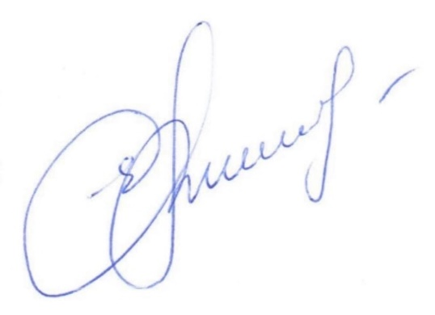 | П.  Е  Е.С. Канчели

